SISTEMA SOBRE EL QUE REPORTA EL ERROR (Marcar con una X el que proceda)
SIUSS UTS: https://siuss-uts.mscbs.es/ |  |  |  |  |  | ☐
SIUSS ESTADÍSTICAS: https://siuss-estadisticas.mscbs.es/ |  |  |  |  |  | ☐
SIUSSFOR CON CERTIFICADO: https://formacion-siuss-estadisticas.mscbs.es/ |  |  |  |  |  | ☐
SIUSSFOR CON USUARIO Y CONTRASEÑA: https://formacion-siuss-uts.mscbs.es/ |  |  |  |  |  | ☐
INDENTIFICACIÓN DE LA UNIDAD CON EL ERROR
COMUNIDAD AUTÓNOMA | DENOMINACIÓN:
PROVINCIA: | CÓDIGO: |  | DESCRIPCIÓN:
CSS | CÓDIGO: |  | DESCRIPCIÓN:
UTS: | CÓDIGO: |  | DESCRIPCIÓN:
USUARIO: | GRUPO: |  |  |  | ROL:
 | Nº DE DOCUMENTO (El que está vinculado al certificado para acceder al sistema): |  |  |  | TIPO DE CERTIFICADO (Entidad emisora del certificado):
NAVEGADOR Y VERSIÓN (Marcar con una X los navegadores utilizados y la versión de los mismos)
NAVEGADOR |  | Marcar el que proceda |  | VERSIÓN
MS INTERNET EXPORER |  | ☐
MOZILLA FIREFOX |  | ☐
GOOGLE CHROME |  | ☐
SAFARI |  | ☐

EXPLICACIÓN DEL ERROR:
Descripción clara de la incidencia con el resultado obtenido y el resultado esperado para acotar el problema.
CAPTURAS DE PANTALLA DE LA APLICACIÓN
Deben ser CLARAMENTE visibles tanto la URL como el USUARIO que está conectado así como la FECHA Y HORA (Ver ejemplo)

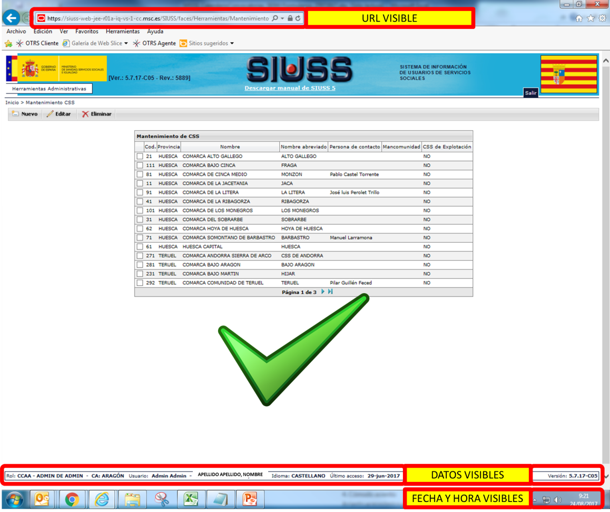

LOG DE ERROR (SI APLICA):
RECORDATORIO: En el caso de que la operativa que está realizando genere LOG DE ERROR, deberá remitirlo adjunto al correo de comunicación de incidencia.

INFORME GENERADO POR EL SISTEMA (SI APLICA)
RECORDATORIO En el caso de que la incidencia esté relacionada con los INFORMES GENERADOS por la aplicación, deberá remitirlos adjuntos al correo de comunicación de incidencia.

